**Name: Neha M**

**Roll No:24**

**Batch:B**

**Date:22-4-22**

**OBJECT ORIENTED PROGRAMMING LAB**

**Experiment No.: 5**

**Aim**

Array operations

**PROCEDURE**

1. **Program to print the elements of an array**

public class Array{

public static void main(String args[]){

int [] arr=new int[]{1,2,3,4,5};

System.out.println("The elements are:");

for(int i=0;i<arr.length;i++){

System.out.println(arr[i]+" ");

}

}

}

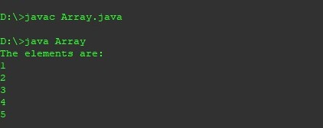

1. **Program to print the largest element in an array.**

public class Largest{

public static void main(String args[]){

int [] arr=new int[]{1,22,3,14,5};

System.out.println("The elements are:");

for(int i=0;i<arr.length;i++){

System.out.println(arr[i]+" ");

}

int max=arr[0];

for(int i=0;i<arr.length;i++){

if (arr[i]>max)

max=arr[i];

}

System.out.println("largest element is: "+max);

}

}

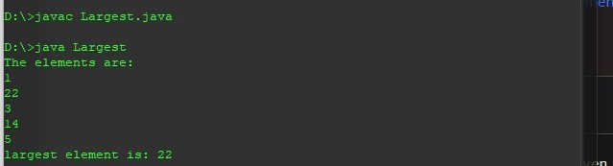

1. **Program to print the sum of all the items of the array.**

public class SumArray{

public static void main(String args[]){

int []arr=new int[]{22,3,4,51};

System.out.println("The elements are:");

for(int i=0;i<arr.length;i++){

System.out.println(arr[i]+" ");

}

int sum=0;

for(int i=0;i<arr.length;i++){

sum=sum+arr[i];

}

System.out.println(" sum is:"+sum);

}

}

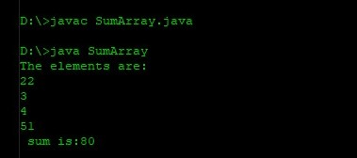

1. **Program to sort the elements of an array in ascending order.**

public class AscendingArray{

public static void main(String args[]){

int i;

int []arr=new int[]{22,3,4,51};

System.out.println("The elements are:");

for(i=0;i<arr.length;i++){

System.out.println(arr[i]+" ");

}

int temp=0;

for(i=0;i<arr.length;i++){

for(int j=i+1;j<arr.length;j++){

if(arr[i] > arr[j]) {

temp = arr[i];

arr[i] = arr[j];

arr[j] = temp;

}

}

}

System.out.println(" ascending order: ");

for ( i = 0; i < arr.length; i++) {

System.out.print(arr[i] + " ");

}

}

}

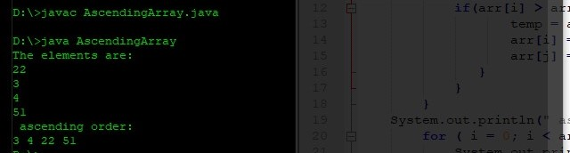

1. **Program to print the elements of an array in reverse order.**

public class ReverseArray{

public static void main(String args[]){

int i;

int []arr=new int[]{22,3,4,51};

System.out.println("The elements are:");

for(i=0;i<arr.length;i++){

System.out.println(arr[i]+" ");

}

System.out.println("Reverse of the array is:");

for(i=arr.length-1;i>=0;i--){

System.out.println(arr[i]);

}

}

}

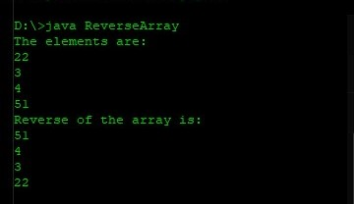

1. **Program to Find 2nd Largest Number in an array**

public class SecondLargest

{

    public static void main(String args[])

    {

        int[] a ={45,89,91,31,69};

        int temp;

        for(int i=0;i<a.length;i++)

        {

            for(int j=i+1;j<a.length;j++)

            {

                if(a[i]>a[j])

                {

                    temp=a[i];

                    a[i]=a[j];

                    a[j]=temp;

                }

            }

        }

        System.out.println("The second largest element in the array is:"+a[a.length-2]);

    }

}

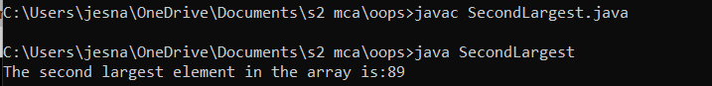

1. **Program to Print Odd and Even Numbers from an array**

public class OddEven

{

    public static void main(String args[])

    {

        int[] a ={45,89,91,31,69,12};

        System.out.println("Even numbers in array:");

        for(int i=0;i<a.length;i++)

        {

            if(a[i]%2==0)

            {

                System.out.println(a[i]);

            }

        }

        System.out.println("Odd numbers in array:");

        for(int i=0;i<a.length;i++)

        {

            if(a[i]%2!=0)

            {

                System.out.print(a[i]+" ");

            }

        }

    }

}

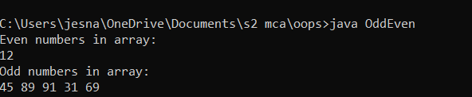

1. **Sort an Array in**

public class Sort

{

    public static void main(String args[])

    {

        int[] a = {56,21,6,31,100};

        int temp=0;

        System.out.println("Elements in an array:");

        for(int i=0;i<a.length;i++)

        {

            System.out.print(a[i]+" ");

        }

        for(int i=0;i<a.length;i++)

        {

            for(int j=i+1;j<a.length;j++)

            {

                if(a[i] > a[j])

                {

                    temp=a[i];

                    a[i]=a[j];

                    a[j]=temp;

                }

            }

        }

        System.out.println("\n Elements sorted in ascending order:");

        for(int i=0;i<a.length;i++)

        {

            System.out.print(a[i]+" ");

        }

        for(int i=0;i<a.length;i++)

        {

            for(int j=i+1;j<a.length;j++)

            {

                if(a[i] < a[j])

                {

                    temp=a[i];

                    a[i]=a[j];

                    a[j]=temp;

                }

            }

        }

        System.out.println("\n Elements sorted in descending order:");

        for(int i=0;i<a.length;i++)

        {

            System.out.print(a[i]+" ");

        }

    }

}

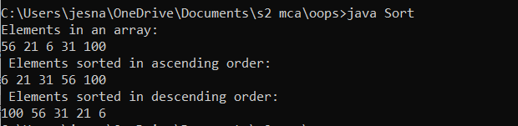

1. **Program to copy all elements of one array into another array**

public class ArrayCopy

{

    public static void main(String args[])

    {

        int[] a = {23,87,73,71,39,110};

        int[] b = new int[a.length];

        for(int i=0;i<a.length;i++)

        {

            b[i]=a[i];

        }

        System.out.println("Elements in first array:");

        for(int i=0;i<a.length;i++)

        {

            System.out.print(a[i]+" ");

        }

        System.out.println("\nElements in copied array:");

        for(int i=0;i<a.length;i++)

        {

            System.out.print(b[i]+" ");

        }

    }

}

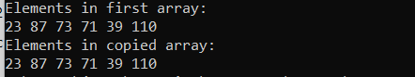

1. **Program to print the duplicate elements of an array**

public class Duplicate

{

    public static void main(String args[])

    {

        int[] a = {98,45,21,21,10,82};

        System.out.println("Duplicated elements in an array:");

        for(int i=0;i<a.length;i++)

        {

            for(int j=i+1;j<a.length;j++)

            {

                if(a[i]==a[j])

                {

                  System.out.print(a[j]);

                }

            }

        }

    }

}

